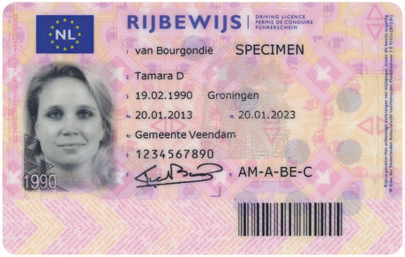
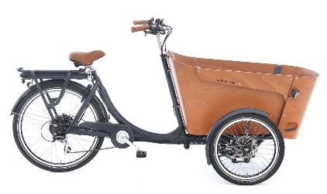
Het vervoer Dag 2 Schrijf het woord onder het plaatje
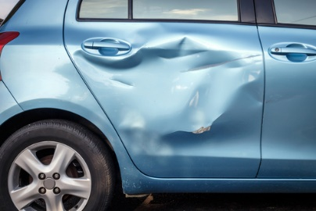
…………………………………………………………………….. …………………………………………………………
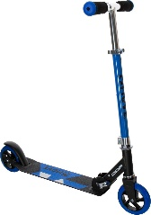
…………………………………………………………………….. …………………………………………………………

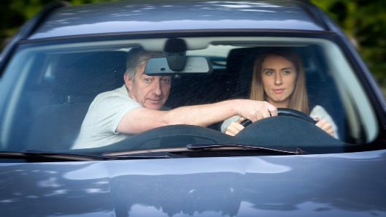
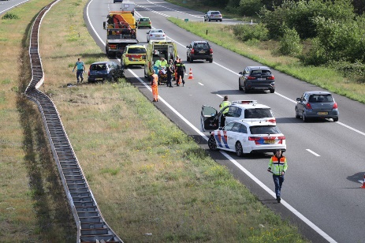
…………………………………………………………………….. …………………………………………………………

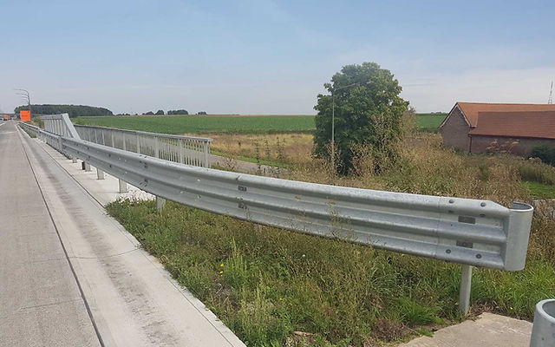
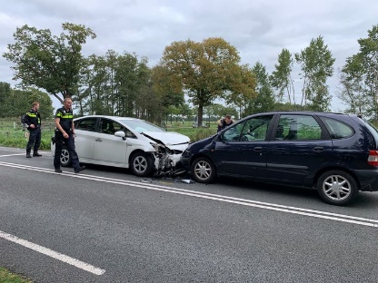
………………………………………………………………….. …………………………………………………………
Het ongeluk
Imran gaat naar zijn nieuwe school. Het regent. Hij wil niet fietsen.
Imran heeft geen auto. Hij heeft wel een rijbewijs.
Imran vraagt aan zijn moeder: “Mag ik jouw auto meenemen?”
De moeder van Imran denkt na. “Doe je voorzichtig?”
Imran lacht: “Ja, ik doe voorzichtig!”
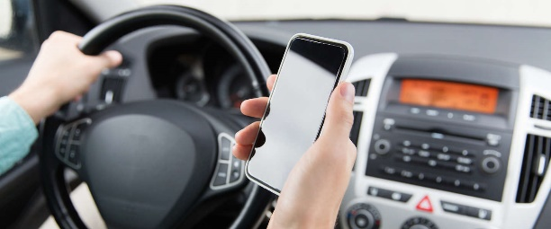
Zijn moeder vindt het goed.
Imran start de auto. Hij rijdt de straat uit.
Waar moet hij heen?
Imran kijkt op zijn telefoon.
Er komt een auto aan. Imran ziet hem niet.
Dan ineens: een klap!
De auto botst tegen een andere auto.
Imran schrikt heel erg.
En de auto heeft een grote deuk!
Imran baalt!
Waar of niet waar?
Imran gaat naar zijn werk | Waar / niet waar
Imran heeft een rijbewijs | Waar / niet waar
Imran leent de auto van zijn moeder | Waar / niet waar
De zon schijnt | Waar / niet waar
De school van Imran is nieuw | Waar / niet waar
De moeder van Imran heeft geen auto | Waar / niet waar
Imran weet de weg naar school niet | Waar / niet waar
Imran botst tegen een fiets aan | Waar / niet waar
Er zit een deuk in de auto | Waar / niet waar
Imran kijkt op zijn laptop | Waar / niet waar
Imran vindt de botsing niet leuk | Waar / niet waar
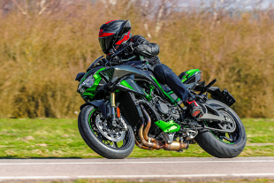
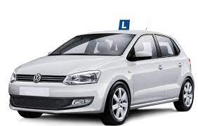
De lesauto
De bromfiets
Het rijbewijs De scooter
De vrachtwagen Het rij examen
Wat heeft wielen? Zet daar een rondje om.
de broek de bal de auto de tomaat
de fiets de bakfiets de helm
de step het vliegtuig het examen de motor
de scooter de vrachtwagen de botsing
het ongeluk de bus de tram het ei
de metro de vangrail de trein

Praten. Doe dit met twee mensen.
- Heb jij een rijbewijs? Ja, ik heb een rijbewijs
Nee, ik heb geen rijbewijs
- Kun jij autorijden? Ja, ik kan autorijden
Nee, ik kan niet autorijden
- Heb jij een auto? Ja, ik heb een auto
Nee, ik heb geen auto
- Reis jij vaak met de trein? Ja, ik reis vaak met de trein
Nee, ik reis nooit met de trein
- Heb jij wel eens een ongeluk gehad? Ja, ik heb wel eens een ongeluk gehad
Nee, ik heb nog nooit een ongeluk gehad
- Ga je met de fiets naar school? Ja, ik ga met de fiets naar school
Nee, ik ga met de auto naar school
- Heb je wel eens gevlogen? Ja, ik heb vorig jaar gevlogen
Nee, ik heb nog nooit gevlogen
Werkwoorden
Lees dit goed en vul dan in

Morgen ………………………….. hij afrijden
Morgen ………………..………….ik afrijden
Morgen …………………………... de mensen afrijden
Morgen …………………………… de vrouw afrijden
Morgen ………………………..…… jij afrijden
Morgen ……………………………… wij afrijden
Morgen ga ik afrijden
Morgen ga jij afrijden
Morgen gaat hij afrijden
Morgen gaan wij afrijden
Morgen gaan jullie afrijden
Morgen gaan zij afrijden

